110數位電路實驗期中測驗
考試進行中請勿交談
- 下圖為二進制四位元加法電路，利用7483 IC，將四位元的兩個數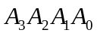與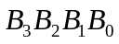相加，得到結果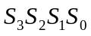及進位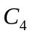，試回答下列問題：
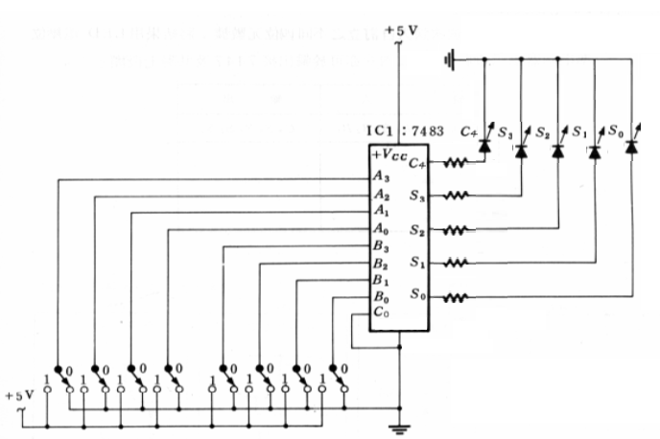
(1)請簡單敘述如何用加法的方式來做出減法(提示：2的補數，2's complement)(25%)

(2)若要將上圖中的加法電路改成減法電路，需要修改電路的哪些地方來使其變為減法器。(25%)

(3)承上題，在上圖中畫出電路修改過後的地方，並實際做出電路後將真值表的結果填入格中。(50%)

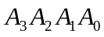 | 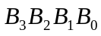 | 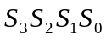
０１００  ００１０  １１００  １１１１ | ０００１  ００１０  ０１１１  ０００１

[加分題] (一題5分)
( ) 這門課的課程名稱為 (A)電子學實驗 (B)計算機組織實驗 (C)數位電路實驗
( ) 這門課的授課老師名字為 (A)婁德權 (B)謝萬雲 (C)吳齊人

[附件]
